Programación en:

PSeInt
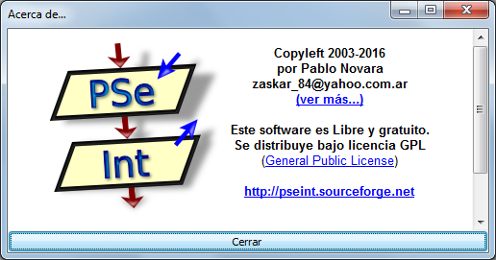
Índice
Tema Pág.
¿Qué es PSeInt? 3
Instalación 4
Mi primer programa 5
Diagramas de flujo 10
• Editor de diagramas de flujo
Declarar variable 12
Operadores 13
Asignaciones y Operaciones matemáticas en un programa. 14
Instrucciones Condicionales
- Si 16
- Si anidado 18
- Segun 20
- Operador | ó O 22
- Operador & ó Y 24
- Exportación a C 24

Instrucciones de ciclo
- Ciclo Mientras 26
• Ciclo Para 32
- Ciclo Para con paso negativo 35
- Ciclos Anidados 35
- Ciclo Repetir 37

SubProcesos 40
- Parámetros de entrada o valor
- Parámetros de variable
- SubProcesos con retorno 46
Dimensiones
- Dimension de una Dimensión 50
- Dimensiones Bidimensionales 57
Estructuras (Información teórica) 59
• Dimensiones con estructuras 61
Archivos de texto (Información teórica) 62
Anexo:
- Editor de diagramas de flujo
- Des instalar PSeInt
- Editar código fuente
¿Qué es PSeInt?

PSeInt, es la abreviatura de Pseudocode Interpreter, Intérprete de Pseudocódigo. Este programa fue creado como proyecto final para la materia Programación 1 de la carrera Ingeniería en Informática de la Facultad de Ingeniería y Ciencias Hídricas de la Universidad Nacional del Litoral, del en aquel momento estudiante Pablo Novara.

El programa utiliza pseudocódigo, una descripción de un algoritmo computacional, cuya principal misión es que el programador pueda centrarse en los aspectos lógicos de la programación, dejando el apartado técnico para cuando se vea la sintaxis de un lenguaje de programación real.

PSeInt incluye en su editor diversas herramientas para que podamos crear y almacenar programas en este peculiar lenguaje, ejecutarlos directamente desde su interfaz, o incluso corregir posibles defectos que encontremos en su desarrollo.
Se puede encontrar un power en http://odelys2003.files.wordpress.com/2011/10/pseint.pptx

¿Por qué usar PSeInt y no otro intérprete o compilador de pseudocódigo?

- Porque es software libre, sin necesidad de andar gastando dinero, haciendo giros, etc., violando los derechos de autor ni andar creando o consiguiendo cracs, que a veces sus link están inactivos y/o los programas no dejan craquearse.
- Está constantemente atendido por su creador, a diferencia de los otros compiladores e intérpretes de pseudocódigo que están descontinuados.
- Posee un foro para reportar errores y obtener ayuda, está también está constantemente atendido por su creador, lo que ayuda a mejorar el programa.
- Posee una extensa ayuda, que valga la redundancia ayuda a aprender a
usarlo, y a aprender el lenguaje.
- Está disponible su código fuente, y con instrucciones para ejecutarlo, de modo que si sabemos C++ podremos personalizarlo y corregirlo.
- Posee previsualización y exportación a C, C++ y otros lenguajes para que podamos ver el mismo código implementado en C y otras lenguajes, lo que ayuda a aprender estos y otros lenguajes;
- Se trata de un compilador que compila automáticamente cuando el usuario pulsa ejecutar, el algoritmo se guarda automáticamente en un archivo del disco duro, dentro de la carpeta del ejecutable PSeInt, para su posterior ejecución, haciendo más cómodo su uso.
Instalación
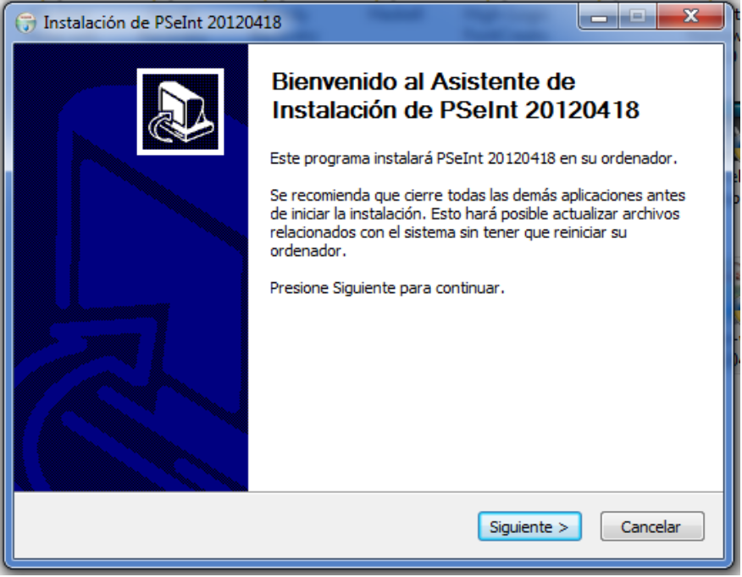
Abrir el archivo " pseint-win-32-xxxxxxxx.exe " (xxxx es número de la versión actual), el cual será proporcionado por la página del proyecto, al hacer doble clic se ejecuta el instalador.
Luego presionamos siguiente y nuevamente siguiente y así sucesivamente hasta instalarlo.

Apuntes preliminares

Antes de empezar a programar, es conveniente tener una idea del funcionamiento general de PSeInt.
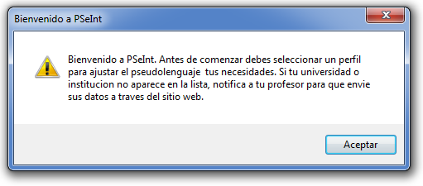
Cuando abrimos por primera vez PSeInt aparece un cartel preguntándonos que perfil deseamos utilizar, para evitar confusiones con el lenguaje.
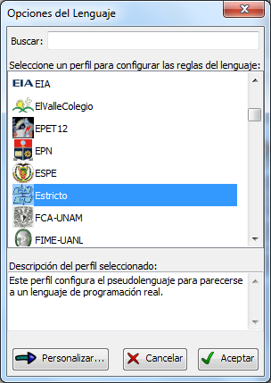
Este manual se maneja con dos perfiles. El estricto, que es el más parecido a un lenguaje de programación real, se debe respetar al pie de la letra el formato del pseudocódigo propuesto por Novara. La sintaxis flexible la usamos para ejecutar ciertos códigos que requieren más flexibilidad a la hora de ejecutarse. A menos que se indique que se usa sintaxis flexible, se utilizará la sintaxis estricta.
Nota: No confundir Sintaxis flexible con Perfil flexible
Vamos a Configurar → Opciones de Lenguaje → Elegimos Estricto y pulsamos aceptar.

Abrir PSeInt

Para abrir PSeInt damos doble clic en el acceso directo PSeInt del escritorio y nos abre el programa.

Entorno de PseInt

Ahora que abrimos y configuramos por primera vez PSeInt, pasamos a detallar el entorno de programación de PSeInt.
Esta esta captura se detallan los nombres de las partes que componen el entorno o interfaz del programa

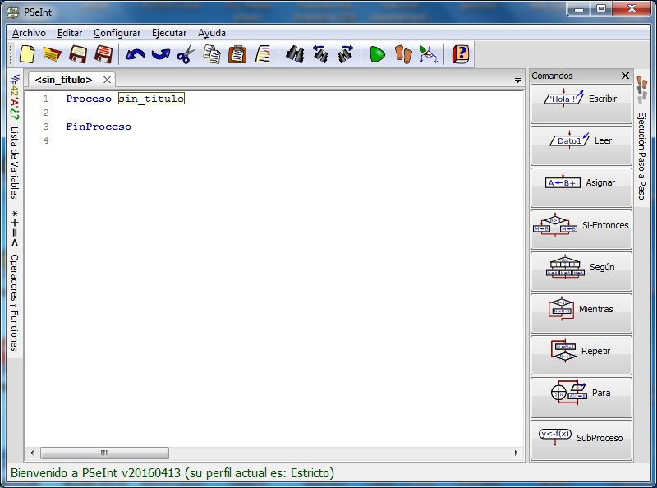
Comandos
Pestañas de trabajo
Área de trabajo
Listado de funciones y variables

Como se explica en los textos de esta captura, podemos dividir al entorno en cuatro secciones: la de los botones de comando, arriba la de las pestañas de trabajo y el rectángulo blanco que contiene a las palabras Proceso y FinProceso y el listado de funciones y variables.
Pasamos a detallar cada una de sus partes de la siguiente forma:

Botones de comando
PSeInt, al ser una herramienta didáctica y orientada a personas con poco o sin ninguna experiencia en programación, presupone que dicho usuario no conoce todavía la sintaxis válida en PSeInt. A tales efectos, como se ve en la captura, en este caso resaltados con rojo a la derecha del entorno, este dispone a su lado botones etiquetados con las estructuras usadas en este programa, que de ser presionadas escriben en el editor de texto dicha sintaxis válida de PSeInt, sirviendo de ayuda al programador o usuario:

Esta sintaxis del pseudocódigo en PSeInt se escriben entre las líneas Proceso y FinProceso, excepto la estructura subproceso que se escribe fuera del proceso principal ya que un proceso no puede contener ni uno ni más de un SubProceso.

Como parte también de la ayuda, cualquier estructura que se escriba en el área de trabajo abajo muestra su correspondiente descripción que especifica cómo se maneja la estructura citada, lo que en la captura de abajo se especifica como Ayuda rápida.
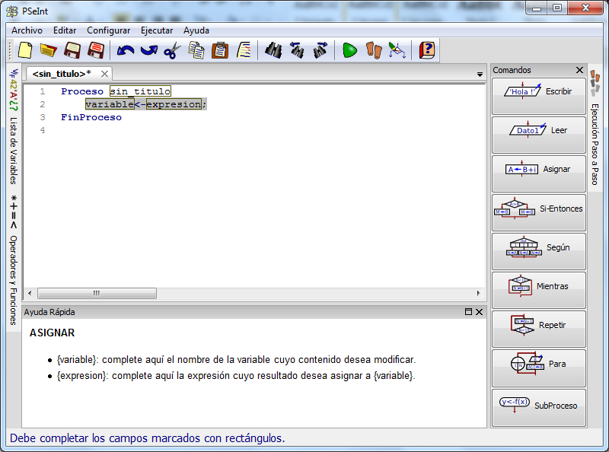
Ayuda rápida

Pasamos a detallar los comandos:

Acciones secuenciales:

Botón Escribir
Dibujo:
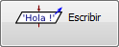
Función del botón:
Escribir: Nos permite mostrar en pantalla algún tipo de dato, o varios separados
por una coma (,) y esos datos deben estar entre comillas ("")

Nota: La variable nunca va entre paréntesis

Ejemplo de uso:
Ejemplos: Escribir "hola mundo"; Escribir "hola mundo, hola, 2, c";

Botón Leer
Dibujo:
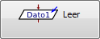
Función del botón:
Leer: nos permite recibir valores por teclado y guardarlos en variables.

Ejemplo de uso:
Leer a; //recibe el valor y lo almacena en a.
Leer a, b, c; //recibe 3 valores y los guarda en la variable que a, b y c respectivamente

Nota: La variable nunca va entre paréntesis

Botón Asignar:
Dibujo:
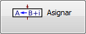
Función del botón:
Asignación: nos permite guardar un valor en una variable.

Ejemplo de uso:
c <-2; por lo tanto c=2 (c tiene el valor dos), que es lo mismo decir c tiene el valor 2.

Acciones selectivas o interrogativas:
Botón Si
Dibujo:
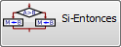
Función del botón:
Nos permite evaluar la propiedad de una variable, y en función de esta, realizar una acción determinada

Ejemplo de uso:
Si cant_numeros != 0 entonces
//sentencias
FinSi

Botón Segun
Dibujo:
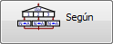
Función del botón:
Nos permite evaluar la propiedad de una variable, y después de comparar una a una las salidas con la evaluación, realizar la acción determinada
Ejemplo de uso:
Segun num_dia_sem Hacer
1: Escribir "Lunes";
2: Escribir "Martes";
3: Escribir "Miércoles";
4: Escribir "Jueves";
5: Escribir "Viernes";
6: Escribir "Sábado";
7: Escribir "Domingo";
De Otro Modo:
Escribir "No es un día de la semana";
FinSegun

Acciones repetitivas o interactivas:
Botón Mientras
Dibujo:
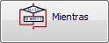
Función del botón:
Permite realizar cierta acción determinada por la condición del Mientras
Ejemplo de uso:
Mientras num != 0 Hacer
Leer num;
cant_num<-cant_num+1;
FinMientras

Botón Repetir
Dibujo:
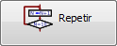
Función del botón:
Repite una series de acciones hasta que se de cierta condición. Dicha acción la determina el operador =, que hace que salga del bucle
Ejemplo de uso:
Repetir
Leer num;
cant_num<-cant_num+1;
Hasta Que num = 0;

Botón Para
Dibujo:
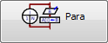
Función del botón:
Presenta un cierto rango de valores, y para ellos realiza una determinada acción
Ejemplo de uso:
Para i <- 1 Hasta 10 Con Paso 1 Hacer
Escribir i;
FinPara

Funciones y SubProcesos
Dibujo:
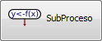
Función del botón:
SubProcesos: Permite añadir Funciones/SubProcesos al programa
Ejemplo de uso:
SubProcesos que no devuelven valor, solo realizan una tarea específica
SubProceso ImprimirResultado(x)
Escribir "El resultado es: ",x;
FinSubProceso

SuProcesos que devuelven valores
SubProceso x <- LeerDato(cosa)
Definir x Como Entero;
Escribir "Ingrese ", cosa,": ";
Leer x;
FinSubProceso

Nota: En el caso que nos moleste o que ya no necesitemos este panel podemos cerrarlo con el botón cerrar ubicado a la derecha superior del mismo
Nota 2: Todas las estructuras tanto selectivas como repetitivas, así como también el uso de subprocesos se explican al detalle en cada sub apartado

Área de trabajo
El lugar donde escribimos el código del pseudocódigo.
Los números a la izquierda indican el número de línea de código del programa.

Pestañas de trabajo
Sobre la parte superior del área de trabajo vemos una pestaña que por defecto dice <sin_titulo>
La pestaña activa se corresponde al área de trabajo actual.
En caso de que guardemos el archivo en pseudocódigo, la pestaña tomará el nombre del nombre del archivo en pseudocódigo que hayamos guardado
Por otro lado, PSeInt puede abrir varios archivos en pseudocódigo a la vez, mostrándose en la pestañas de trabajo.
Se pueden cerrar el proyecto con el botón cerrar de la pestaña.
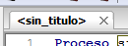
Listado de funciones y variables
A la izquierda vemos dos pestañas. La de más arriba, como su nombre lo indica, muestra la lista de variables. Los signos que aparecen antes del texto (V/F de verdadero/falso, números, letras y signos de interrogación) ofician de íconos del texto. Si hacemos clic izquierdo sobre el texto, se abre una solapa que detalla el Proceso y los SubProcesos que eventualmente puedan existir en el pseudocódigo.
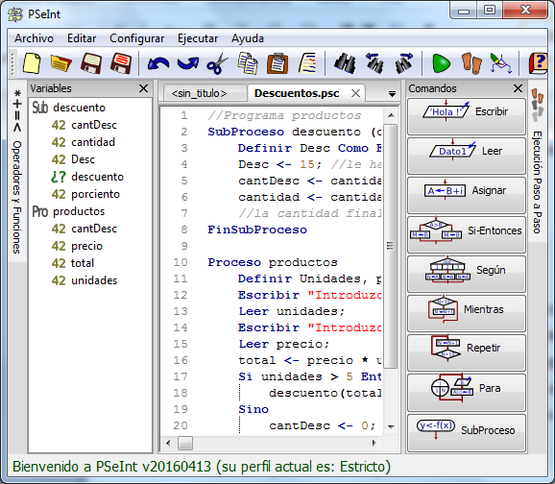
En el panel, como se observa en la imagen, el Proceso se marca con el ícono Pro seguido por el nombre del Proceso. Por su parte, el SubProceso se marca con el ícono Sub seguido del nombre del SubProceso. Nótese que subordinado al ícono Sub y el nombre del SubProceso aparece el número 42 seguido de las variables. Estas variables son los argumentos de la función o la variable de retorno.
Este 42 significa las potenciales tipos de datos que determina el intérprete en caso de que el tipo de variable pueda deducirse antes de ejecutar el algoritmo

En caso de tratarse del proceso principal, estos textos que se muestran son las variables que se usan en ese proceso principal.

Nota: Como bien menciona Pablo Novara en este programa no puede hacer instrucciones fuera ni de los Procesos ni de los Subprocesos, por lo tanto no es posible declarar variables globales.
Nota2: Si ponemos el cursor sobre el 42 o la variable aparece un cartel con la ayuda de correspondiente

Si hacemos clic sobre el ícono Sub, PSeInt nos marca con azul en que parte del pseudocódigo se encuentra el SubProceso. Lo mismo sucede hacemos clic sobre las variables. Eso es útil cuando tenemos múltiples SubProcesos, variables o parámetros y se nos hace difícil saber dónde está cada una de ellas/ellos.

Escribir mi primer programa
Ya analizado el entorno y conociendo sus partes, pasamos a escribir nuestro primer programa. Ya abierto PSeInt y habiendo configurado sintaxis estricta, este nos presenta el área de trabajo con dos palabras claves Proceso seguido del nombre sin_titulo y FinProceso, entre estas dos líneas escribiremos nuestro primer programa:

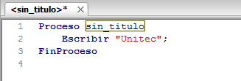
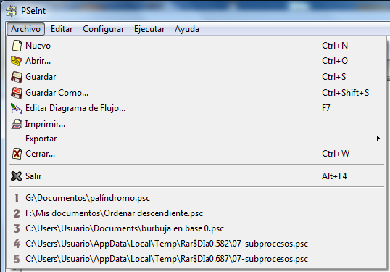
Luego lo guardamos

Escribimos el nombre del programa en la ventana que nos aparece y luego presionamos Guardar Como... .

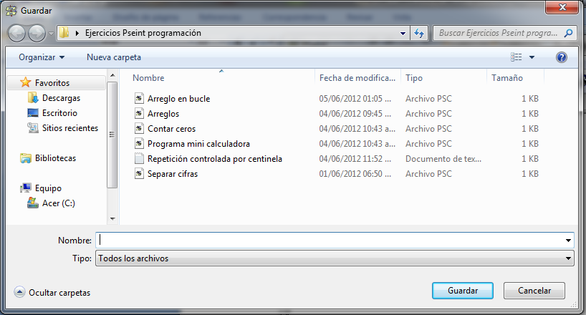
Ahora que los hemos guardado necesitamos que nuestro programa funcione y escriba en la pantalla Unitec, pero aunque PSeInt subraye con rojo los errores de sintaxis, es bueno verificar sintaxis para ver los errores. Para ello vamos a ejecutar, → verificar sintaxis. De todos modos, si tuviéramos errores él nos subrayaría la frase donde se encuentre el error, luego lo corregimos y lo volvemos a ejecutar, hasta que no aparezca nada subrayado con rojo.

Luego que el programa no tiene errores de compilación, es decir no aparecen líneas subrayadas con rojo, vamos al menú ejecutar, luego seleccionamos opción ejecutar, y en la pantalla aparecerá la palabra Unitec que es la salida del programa, también para ejecutar el programa puede usar el ícono de ejecutar o pulsar F9:

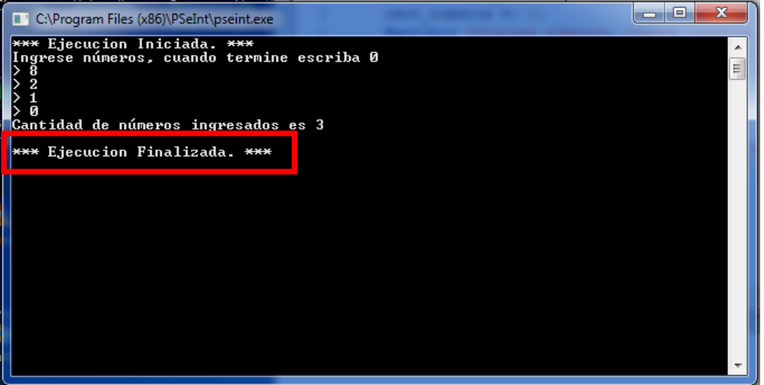
Si la ejecución se realizó con éxito correcta al final aparecerá un mensaje diciendo que el programa se ejecutó correctamente.
Siempre que queremos escribir un programa en PSeInt iniciamos debajo de la palabra

Proceso sin_titulo

//escribimos el cuerpo del programa;

FinProceso

Y el proceso principal se cierra con las palabras claves FinProceso que indica el final del programa principal.
Combine asignarle un nombre al programa, sustituyendo sin_titulo por el nombre que queramos darle. Recordar que nombre del pseudocódigo en ninguna sintaxis puede tener espacios y en sintaxis estricta tampoco caracteres acentuados. No confundir el nombre del proceso con el del archivo en pseudocódigo.

La palabra reservada Escribir escribe en la pantalla lo que está encerrado entre comillas. En sintaxis flexible también podemos utilizar la palabra Imprimir o Mostrar. Reitero, a menos que se indique lo contrario, se utilizará siempre sintaxis Estricta.
Concatenar texto

Proceso primer_programa
Escribir "Mi primer programa";
Escribir " en PSeInt ";
FinProceso

La salida del programa es

Mi primer programa
En PSeInt
Esto porque aunque se escriba otro texto, y se coloque la palabra clave Escribir, el texto sigue escribiéndose al final del otro, ahora si quisiéramos escribir:

Mi primer programa En PSeInt
El programa es de esta forma ejemplo

Proceso primer_programa
Escribir "Mi primer programa " Sin Saltar;
Escribir "En PSeInt ";
FinProceso

Con esto deducimos que la instrucción Sin Saltar concatena, en este caso, el contenido de una cadena de texto, y el contenido del próximo Escribir se escribe a continuación del anterior y no en la línea de abajo.

Recordar que en sintaxis estricta la colocación del punto y coma al final de las sentencias es obligatoria, en flexible en opcional.

Nota: Las comillas deben ser siempre simples y nunca tipográficas pues estas últimas son símbolos gráficos que ningún lenguaje de programación hasta el momento puede interpretar. Siempre por defecto en los editores de texto de los IDES se escriben comillas simples, pero cuando se importa o se formatea pseudocódigo traído de afuera, hay que corregir el encomillado, de no hacerlo provocaría un error de compilación.

Nota 2: PSeInt no es case sensitive, por lo tanto colocar Escribir con mayúsculas y minúsculas es lo mismo y no genera errores de ningún tipo, pero por respeto a la sintaxis mostrada por los botones se debe escribir con mayúscula inicial, evitando así errores de formato.
Nota 3: En sintaxis estricta, las sentencias siempre finalizan en punto y coma.

Diagramas de flujo
PSeInt es capaz de interpretar los pseudocódigos y transformarlos a diagrama de flujo, para eso dispone de un visualizador y editor de diagramas de flujo. Esto es útil si queremos analizar el pseudocódigo desde un punto de vista gráfico.
Se accede pulsando el ícono de la barra de tareas. PseInt no solo es capaz de visualizarlo, sino también editarlos.
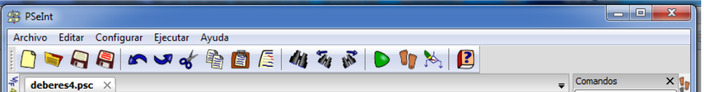
Ejemplo:

Considera el siguiente programa

Proceso primer_programa
Escribir "Mi primer programa " Sin Saltar;
Escribir " en PSeInt ";
FinProceso
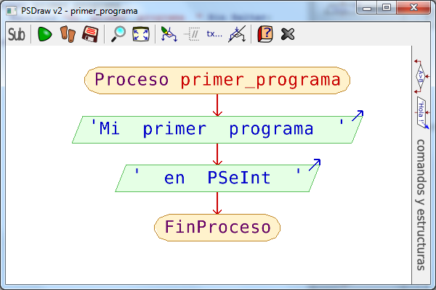
Su representación en diagrama de flujo es la siguiente:

Aquí vemos el inicio del proceso representado como una elipse, pues es donde comienza el programa, la sentencia escribir representada en un rectángulo, pues es una salida (obsérvese la flecha de salida) y abajo nuevamente una elipse que representa el fin del proceso.

Nota 1: En la página http://pseint.sourceforge.net/index.php?page=pseudocodigo.php del sitio oficial de PSeInt se explica la estructura de los diagramas de flujo.
Nota 2: En el anexo se explica cómo editar diagramas de flujo.

Declarar variables

En sintaxis estricta, siempre que necesitemos hacer un programa, tendremos que declarar variables para poder guardar la información que introduzcamos al programa.
Los tipos de datos básico soportados son los siguientes:

- Entero: solo números enteros.
- Real : números con cifras decimales.
- Caracter: cuando queremos guardar un carácter.
- Logico: cuando necesitamos guardar una expresión lógica (verdadero o falso)
- Cadena: cuando queremos guardar cadenas de caracteres.
Nota 1: Cadena y Caracter son términos equivalentes, no genera error que las escribamos indistintamente.
Nota 2: El plural de Caracter es Caracteres o Cadena

Ejemplos de declaración de variables:

Si queremos declarar una variable de tipo entero sería así:

Definir numero Como Entero;

Numero se convierte en una variable de tipo entero
Nota 3: En sintaxis estricta, ni los nombres de variables ni palabras claves pueden tener caracteres acentuados
Si queremos declarar una variable tipo Cadena para guardar el nombre sería así Dimension nombre [25];
Definir nombre Como Cadena;
Nombre sería una variable que guardaría solo 25 caracteres aunque podemos escribir más de 25 letras, él en la memoria solo guardara los primeros 25 caracteres.
Nota 4: Ver el apartado Dimensiones para más detalles.
Nota 5: Aunque esto no genere errores en tiempo de ejecución, si se declaran varias variables a la vez, para evitar un error de formato – concordancia, de debe pluralizar el tipo de variable. Ej.: Definir a, b, c Como Enteros;

Operadores

PSeInt proporciona los siguientes operadores:

Operador Función

() Agrupar expresiones
^ Operador para exponenciación
* Operador de multiplicación
/ Operador de división
% ó Mod Operador de cálculo de residuo
trunc(valor1 / valor2); Sintaxis de división entera
& ó y Operador lógica y
+ Operador de suma
- Operador de Resta
| ó o Operador lógico o

Nota: Tanto en sintaxis flexible como estricta, podemos utilizar también los operadores & | y mod como y o y % respectivamente.

Leer valores y almacenarlos en las variables

Cuando nosotros queremos leer un valor y almacenarlo en una variable usaremos la palabra Leer < variable>; y en sintaxis estricta, cuando queremos asignar un valor o una operación matemática, en sintaxis estricta, usaremos <- que es el símbolo de < más - o := (símbolo : más =).

Ejemplo sobre lectura de datos

Proceso lectura_datos
Dimension nombre[25];
Definir nombre Como Cadena;
Escribir "Ingrese su nombre ";
Leer nombre[24];
Escribir "Bienvenido ";
Escribir nombre[24];
FinProceso

El programa declara una variable para el nombre , que guarda 25 caracteres máximo, ingresa el nombre y luego escribe en la pantalla Bienvenido el nombre que se ingresó. Algo importante es que cuando se quiere presentar el valor de la variable esta no se escribe entre comillas.

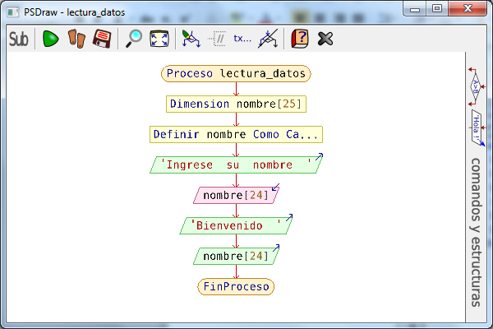
Su diagrama de flujo:

En la tabla se nos muestra como se pudo sustituir un bloque del programa que nos daría el mismo resultado

Caso 1 | Caso 2
Escribir "Bienvenido ";  Escribir nombre; | Escribir "bienvenido " Sin Saltar , nombre;

Nota: No es necesario indicar de cuantos caracteres es la cadena que PSeInt debe leer, pero si se debe indicar si declaramos a la dimensión como un vector de caracteres.

Asignaciones y Operaciones matemáticas en un programa.

En sintaxis estricta, el símbolo <- lo usaremos para asignar valores a las variables ejemplo Sueldo<-500; Con esta instrucción estamos asignando el valor de 500 a la variables sueldo que pudo declararse como entero o real

Nombre<-"juan"; con esta instrucción asignamos la cadena "Juan " a la variable nombre que es una variable de tipo cadena

Nota: En sintaxis estricta, también se puede utilizar := para asignar variables

Ejemplo sobre asignaciones de valores a las variables

Proceso programa_aumento
Definir sueldo, aumento Como Enteros;
Dimension nombre[25];
Definir nombre Como Cadena;
Escribir "Ingresar el nombre del empleado";
Leer nombre[24];
Escribir "Ingresar el sueldo del empleado";
Leer sueldo;
Aumento<-trunc(sueldo*1.25);
Escribir "Nuevo sueldo con el 25% de aumento";
Escribir aumento;
FinProceso
El programa pide el nombre y el sueldo del empleado luego calcula el 25% de aumento de sueldo y lo guarda en la variable aumento y luego presenta el nuevo sueldo.
Diagrama de flujo:
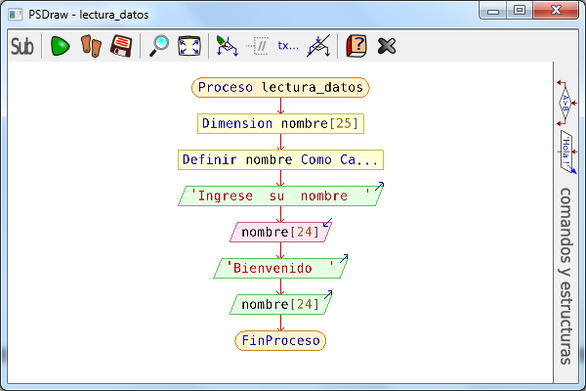
Nota: Nótese que para calcular Aumento se lo tuvo que trucar utilizando la palabra clave trunc que es truncar la expresión. Eso es porque Aumento fue declarado como Entero, por lo tanto debe recibir un entero, pero la expresión (sueldo*1.25) no da entero

Ejemplo sobre suma de cadenas
Nota: En sintáxis flexible también se puede concatenar textos y arreglos con el operador +
Proceso suma_de_cadenas
Dimension nombre[25],apellido[25],completo[25];
Definir nombre,apellido,completo Como Cadenas;
Escribir "Su Nombre";
Leer nombre[24];
Escribir "Apellido";
Leer apellido[24];
Completo[24] <- concatenar(concatenar(nombre[24], " "),apellido[24]);
Escribir "Nombre completo ", completo[24];
FinProceso
La variable completo toma el valor del nombre más un espacio en blanco mas el apellido y lo guardamos en una variable donde ahora tenemos el nombre y el apellido.

Nota: No es estrictamente necesario dimensionar cadenas de caracteres. Véase la página que trata el tema de dimensiones.

Instrucciones condicionales

Anteriormente hemos estado haciendo programas que solo hacen cálculos, pero la programación es más interesante cuando nuestros programas toman sus propias decisiones, en PSeInt existen instrucciones condicionales que se describen a continuación:
Instrucción Si:

sintaxis

Si condición Entonces instrucciones;
FinSi

ó

Si condición Entonces instrucciones;
Sino
instrucciones;
FinSi

Ejemplo sobre decisiones

Ingresar un numero y si el número es mayor a 100 , escribir en la pantalla el numero es mayor a 100.

Proceso decision
Definir num como Entero;
Escribir "Ingresar un número";
Leer num;
Si num > 100 Entonces
En programa solo escribirá que el número fue mayor a 100 cuando cumpla con la condición num > 100 sino cumple con la condición no hace nada .

Ejemplo sobre decisiones

Ingresar el nombre del empleado, las horas trabajadas, luego Calcular pago bruto (50 lps la hora) IHSS y total a pagar, presentar los resultado del programa

Nota: el seguro social es 84 si el sueldo es mayor 2400 sino es el 3.5% del sueldo del empleado.

Proceso empleados
Definir horas como Enteros;
Definir Pbruto,ihss,tp como Reales;
Dimension nombre[25];
Definir nombre Como Cadena;
Escribir "Ingresar el nombre";
Leer nombre[24];
Escribir "Ingresar las horas trabajadas";
Leer horas;
Pbruto<-horas*50;
Si pbruto > 2400 Entonces
Ihss<-84;
Sino
Ihss<-0.035*pbruto;
FinSi
Tp<-pbruto-ihss;
Escribir "Pago bruto " , pbruto;
Escribir "Seguro Social " , ihss;
Escribir "Total a pagar " , tp;
FinProceso

En este programa se usó en el cálculo del ihss una decisión que tiene dos salidas una cuando se cumple la condición que es el entonces y la otra cuando no se cumple la condición que es el sino, ahora esto nos ayuda a que nuestros programas puedan tomar una decisión cuando la condición se cumple y otra cuando no se cumple.

Ahora en el siguiente ejercicio que se presenta , ya no hay dos soluciones a la condición sino tres, cuando sucede esto se usan condiciones anidadas.

Sintaxis de una condición anidada :
Si condición 1 Entonces Instrucciones;
Sino Si condición 2 Entonces Instrucciones;
Sino Si condición 2 Entonces Instrucciones;
Sino
Instrucciones;
FinSi
FinSi
FinSi

Ejemplo sobre decisiones anidadas

Ingresar el nombre del empleado, la zona de trabajo, las ventas del empleado, luego calcular su comisión en base a un porcentaje basado en la zona de trabajo, luego determinar el IHSS y el total a pagar, presentar los datos.

Tabla para el caculo de la comisión

Zona Porcentaje de Comisión

A 6%

B 8%

C 9%

Proceso Comision
Definir zona como Caracter;
Dimension nombre[25];
Definir nombre Como Cadena;
Definir ventas, comis, ihss, tp Como Reales;

Escribir "Ingresar el nombre del empleado ";
Leer nombre[24];
Escribir "Ingresar las ventas del empleado ";
Leer ventas;
Escribir "Ingresar la zona de trabajo ";
Leer zona;
Si zona ='A' Entonces
comis<- 0.06 * ventas;
Sino Si zona='B' Entonces
comis<- 0.08 * ventas;
Sino Si zona='C' Entonces
comis<- 0.09 * ventas;
Sino
comis<- 0;
FinSi
FinSi
FinSi
Si comis > 2400 Entonces
ihss<-84;
Sino
ihss<-0.035*comis;
tp<-comis-ihss;
FinSi
Escribir "Comisión ganada ", comis;
Escribir "Seguro Social ", ihss;
Escribir "Total a pagar ", tp;
FinProceso

En este programa usamos decisiones anidadas para el cálculo de la comisión del empleado, esto porque se tenían varias opciones de la cuales elegir.
El ultimo sino donde la comisión es 0 se hace porque no estamos seguros de que la persona que opera el programa introduzca correctamente la zona, si se ingresó otra zona de las permitidas la comisión es cero.
Estructura Segun

Esta se usa como sustituto en algunos casos del si anidado, por ser más práctico al aplicarlo en la evaluación de algunas condiciones.

Sintaxis

Segun variable Hacer

valor1, valor2, valor3, … : instrucciones;
valor1, valor2, valor3, … : instrucciones;
.

.

[ De Otro Modo : instrucciones;]

FinSegun

Los valores a evaluar, se separan por comas si hay varios, tal como aparece en la sintaxis valor1, valor2 etc., también se puede usar el De Otro Modo que nos indica, que en caso de no seleccionar ninguna de las instrucciones anteriores se ejecutan.
Nota importante: En sintaxis estricta las opciones del Segun deben ser siempre del tipo numérico. Para poder evaluar opciones del tipo texto se debe personalizar el lenguaje utilizando sintaxis flexible, o yendo a Opciones del lenguaje (Perfiles) y destildar Limitar la estructura Según a variables de control numéricas en el editor o en su defecto utilizar el perfil taller de informática, o perfil flexible.

Ejemplo sobre la aplicación de la estructura Segun

En el ejercicio anterior usamos decisiones anidadas para determinar la comisión, ahora usaremos una estructura Según.
Para eso habilitamos sintaxis flexible yendo a personalizar lenguaje → Personalizar… → Utilizar sintaxis flexible

Proceso ejemplo_caso
Definir zona Como Caracter;
Dimension nombre[25];
Definir nombre Como Cadena;
Definir ventas,comis,ihss,tp Como Reales;
Escribir "Ingresar el nombre del empleado ";
Leer nombre[24];
Escribir "Ingresar las ventas del empleado ";
Leer ventas;
Escribir "Ingresar la zona de trabajo ";
Leer zona;
Segun Zona Hacer
'a','A' : comis<- 0.06 * ventas;
'b','B' : comis<- 0.08 * ventas;
'c','C' : comis<- 0.09 * ventas;
De Otro Modo :
comis<- 0;
FinSegun
Si comis > 2400 Entonces
ihss<- 84;
Sino
ihss<-0.035*comis;
FinSi
tp<-comis - ihss;
Escribir "Comisión ganada ", comis;
Escribir "Seguro Social ", ihss;
Escribir "Total a pagar ", tp;
FinProceso

Ahora nuestro programa reconoce las mayúsculas y minúsculas en la evaluación de la zona

Uso del operador | ú o

El operador | (O) se utiliza cuando estamos evaluando dos o más condiciones y queremos que la condición se cumpla cuando una de las condiciones que estamos evaluando se hacen verdadera. Ejemplo

Cuando se introduce la zona en el ejercicio con la estructura Si solo evaluábamos una opción que la zona sea igual a la letra A y si el usuario escribía una a minúscula no2 se tomaba en cuenta pero esto se puede corregir de esta manera :
Si zona ='A' | zona ='a' Entonces
comis<- 0.06 * ventas;
Sino Si zona='B' | zona='b' Entonces
comis<- 0.08 * ventas;
Sino si zona='C' | zona='c' Entonces
comis<- 0.09 * ventas;
Sino
comis<- 0;
FinSi
FinSi
FinSi

Ahora la condición dice, si zona es igual a la letra A o es igual a la letra a, cualquiera que sea la zona a o A en ambos casos la condición es verdadera , ahora el usuario puede usar mayúsculas y minúsculas y el resultado será el mismo.
Ejemplo sobre el operador |

Ingresar el nombre del cliente, luego la cantidad del producto, precio y tipo de cliente, calcular el subtotal, descuento, impuesto s/v, total a pagar, presentar los datos.

El descuento es del 10% si el cliente es de tipo A o la cantidad de cualquier producto es mayor a 100 sino es de 5%.
Proceso descuento
Definir precio,st,des,tp,isv Como Reales;
Dimension nombre[25];
Definir nombre Como Cadena;
Definir tipoM Como Caracter;
Definir cant Como Entero;
Escribir "Nombre del cliente";
Leer nombre[24];
Escribir "Ingresar el Tipo de cliente";
Leer tipoM;
Escribir "Ingresar el precio del producto";
Leer precio;
Escribir "Ingresar la cantidad ";
Leer cant;
St<- precio*cant;
Si tipoM ='a' | tipoM='A' | cant>100 Entonces
Des<-st*0.10;
Sino
Des<-st*0.05;
FinSi
Isv<-(st-des)*0.12;
Tp<-(st-des)+isv;
Escribir "Subtotal ", st;
Escribir "Descuento ", des;
Escribir "Impuesto ", isv;
Escribir "Total a pagar ",tp;
FinProceso
Su representación en diagrama de flujo:
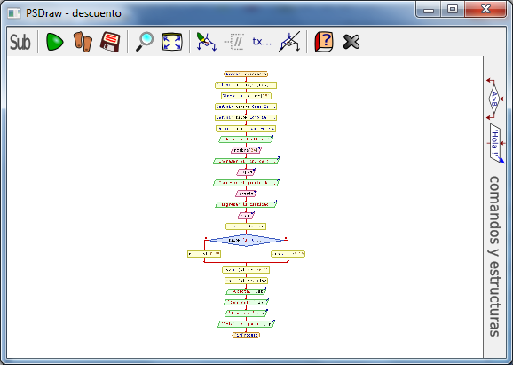

Como vemos, el proceso es tan largo, que aparece con la letra muy chica, para que se vea más grande movemos el scroll para que se agrande.

Uso del operador & ó y

El operador Y (&) se utiliza cuando estamos evaluando dos o más condiciones y queremos que la condición se cumpla cuando las dos condiciones que estamos evaluando se hacen verdadera. Ejemplo

Ejemplo sobre el operador &

Se ingresa un número y se desea saber si dicho número está entre 50 y 100.

Proceso ejemplo_operador_y
Definir num Como Entero;
Escribir "Número a evaluar";
Leer num;
Si num >=50 & num<=100 Entonces
Escribir "El número está entre 50 y 100";
Sino
Escribir "Fuera del rango 50 y 100";
FinSi
FinProceso
Exportación a C

PSeInt puede exportar el programa el algoritmo a C, C++, C# y otros lenguajes. Genera un archivo con la extensión .c. No es necesario guardar previamente el archivo en pseudocódigo para que se exporte a C.
Simplemente vamos a Archivo → Exportar y seleccionamos Convertir el código a C (c).
También podemos ver la vista previa yendo a archivo → Exportar → Vista previa

Nota: Puede que el código generado por el interpretador no sea del todo correcto, esto se va a ir solucionando en las próximas versiones de PSeInt

Instrucciones de ciclo

Hemos hecho programas que solo se repiten una vez, pero en la programación necesitamos que los programas corran varias veces y que nos presenten información al final de correr varias veces, en estos casos usaremos ciclos, que son estructuras de repetición, que se repiten hasta cumplir con una condición o simplemente indicamos cuantas veces se van a repetir.
Nota: Para evitar ambigüedades, todos los ciclos deben cerrarse siempre, no es posible que hayan “Ciclos abiertos”.

Ciclo Mientras:

Sintaxis

Mientras condición Hacer instrucciones;
FinMientras

El ciclo mientras se utiliza cuando se quiere ejecutar repetidamente un bloque instrucciones basado en una condición, el ciclo se repite mientras la condición se cumple.

Ejemplo sobre el ciclo Mientras usando un contador

Ingresar 10 nombres

Proceso contar_nombres
Definir contador Como Entero;
Dimension nombre[25];
Definir nombre Como Cadena;
Contador<-0;
Mientras contador<10 Hacer
Escribir "Ingresar el nombre";
Leer nombre[24];
contador<-contador+1;
FinMientras
FinProceso

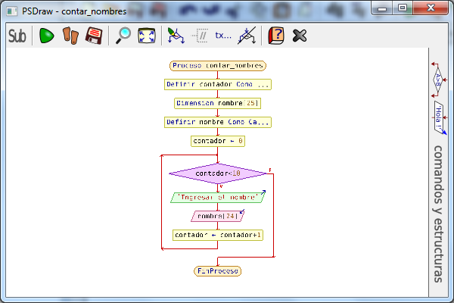

En este programa introducimos el concepto de contador, que es una variable que se incrementa su valor en 1 y de esta manera contamos cuantos nombres se van ingresando para parar cuando ingresemos 10, esto nos dice que la condición ya no se cumple porque cuando el contador vale 10 la condición de contador < 10 ya no se cumple porque es igual y el ciclo termina.

Ejemplo sobre el ciclo Mientras usando acumuladores

Ingresar 10 números y al final presentar la suma de los números.

Proceso acumuladores
Definir Contador,Suma,Num Como Enteros;
Contador<-0;
Suma<-0;
Mientras contador<10 Hacer
Escribir "Ingresar un número";
Leer Num;
Contador<-Contador+1;
Suma<-Num+Suma;
FinMientras
Escribir "Suma de los 10 números ", Suma;
FinProceso

Nota: Para evitar ambigüedades, los números se deben ingresar de a uno pulsando enter sucesivamente. Ingresarlos en una fila separados por espacios provocaría un error de no coincidencia de tipos ya que se toma el espacio como un tipo de dato de ingreso más y un espacio no es un dato de tipo numérico.

El ciclo recorre 10 veces y pide los 10 números, pero la línea suma<- suma + num, hace que la variable suma, incremente su valor con el número que se introduce en ese momento, a diferencia del contador, un acumulador se incrementa con una variable, acumulando su valor hasta que el ciclo termine, al final se presenta la suma, solo en ese momento se debe de presentar un acumulador, porque antes no reflejaría la suma de todos los números.

Siempre que usemos un contador o acumulador debemos darle un valor inicial de generalmente será 0.

Ejemplo sobre el ciclo mientras usando una respuesta para controlar la salida del ciclo.

Ingresar el nombre del cliente, el precio del producto, cantidad y luego calcular el subtotal, isv y total a pagar, presentar los datos luego preguntar si desea continuar, al final presentar el monto global de la factura.

Proceso producto
Definir Resp Como Caracter;
Dimension nombre[25];
Definir nombre Como Cadena;
Definir Precio, cantidad, totalglobal, st, isv, tp Como Reales;
Totalglobal<-0;
Resp<-'S';
Mientras resp <>'N' Hacer
Escribir "Nombre del cliente";
Leer nombre[24];
Escribir "Ingresar la cantidad del producto ";
Leer cantidad;
Escribir "Ingresar el precio de producto ";
Leer precio;
St<- precio*cantidad;
Isv<-st*0.012;
Tp<-st-isv;
Totalglobal<-totalglobal+st;
Escribir "Subtotal ", st;
Escribir "Impuesto sobre venta ", isv;
Escribir "Total a pagar ", tp;
Escribir "Desea continuar S/N";
Leer Resp;
FinMientras
Escribir "Total de la venta ", totalglobal;
FinProceso

En este ejercicio, observamos que el ciclo lo controla una respuesta que se pide al final S para seguir o N para terminar , pero daría el mismo resultado si escribe cualquier letra distinta a S, aunque no sea N siempre seguiría funcionando el programa, la validación de los datos de entrada lo estudiaremos más adelante.

Ejemplo sobre estructuras de condición dentro del ciclo Mientras.

Ingresar el nombre del alumno, la nota examen y nota acumulada, luego calcular la nota final, y presentar la nota final y la observación del alumno.
Preguntar si desea continuar, al final presentar el número de aprobados y reprobados.

Proceso aprobado
Definir Resp Como Caracter;
Dimension nombre[25];
Definir nombre Como Cadena;
Definir na,ne,nf Como Reales;
Definir cr,ca Como Enteros;
cr<-0;
ca<-0;
Resp<-'S';
Mientras resp<>'N' Hacer
Escribir "Nombre del alumno ";
Leer nombre [24];
Escribir "Nota acumulada ";
Leer na;
Escribir "nota examen ";
Leer ne;
nf<-na+ne;
Si nf >= 60 Entonces
Escribir "Tú estás Aprobado";
ca<-ca+1;
Sino
Escribir "Tú estás Reprobado";
cr<-cr+1;
FinSi
Escribir "Nota final ", nf;
Escribir "Desea continuar S/N";
Leer Resp;
FinMientras
Escribir "Total de reprobados ", cr;
Escribir "Total de aprobados ", ca;
FinProceso

Nota: Las variables no pueden declararse inicializadas, se declaran primero y se inicializan después.

Como podemos observar en las líneas del programa, usamos dentro del ciclo mientras, decisiones para poder contar los reprobados y aprobados que resulten del ingreso de los alumnos, si la nota es mayor a 60 escribe aprobado e incrementa el contador y sino hace lo contrario, escribir reprobado e incrementar el contador.
Ciclo Para

Sintaxis

Para variable <- valor_inicial Hasta valor_final Con Paso Paso Hacer
instrucciones
FinPara

Descripción

El ciclo Para se utiliza generalmente para ejecutar un conjunto de instrucciones que se repiten un número de veces, establecido antes de ejecutar el ciclo. Variable: es de tipo entero

Valor_inicial: este puede ser un número entero o una variable entera. Valor_final: este puede ser un número entero o una variable entera.
Paso : este puede ser un número entero o una variable entera.

Nota: la expresión “Con Paso 1” puede omitirse, tanto en sintaxis estricta como flexible

Ejemplo : presentar los números del 1 al 10 en la pantalla.

Proceso ciclo_Para
Definir I Como Entero;
Para I<-1 Hasta 10 Con Paso 1 Hacer
Escribir I;
FinPara
FinProceso

El programa el ciclo para establece el número de veces que se repetirá el ciclo indicando 1 hasta 10 luego la variable I toma el valor 1 a 10 según el ciclo se va ejecutando, es por eso que al escribir la I la primera vez escribe 1 la segunda vez 2 y así hasta llegar al final que es 10.
Ejemplo : sobre el uso de variables en el rango del ciclo Para.

Proceso ciclo_Para_2
Definir I, final Como Enteros;
Escribir "Ingresar el número de veces a repetir el ciclo ";
Leer final;
Para I<-1 Hasta final Con Paso 1 Hacer
Escribir I;
FinPara
FinProceso

Ahora el programa se vuelve más dinámico, nosotros podemos indicar el número de veces que se repetirá el ciclo, usando una variable entera para indicar el final del ciclo.
Ejemplo uso del ciclo Para, en el cálculo del factorial de un número.

Proceso ciclo_Para_con_factorial
Definir I, numero, factorial Como Enteros;
factorial<-1;
Escribir "Ingresar el número para determinar su factorial ";
Leer numero;
Para I<-1 hasta numero Con Paso 1 Hacer
factorial<- factorial*I;
FinPara
Escribir "factorial de ", numero ," es ", factorial;
FinProceso
En este ejercicio se inicia el factorial en 1 porque acumulara una multiplicación y si lo iniciamos en cero nos daría el resultado cero, si nosotros ingresar 3, el ciclo se ejecutara 3 veces , el factorial tomaría el valor de 1x2x3.
Diagrama de flujo:
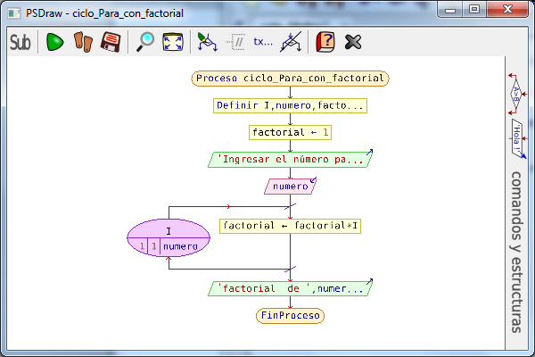
Ciclos con paso negativo
PSeInt también puede realizar ciclos inversos para mostrar, por ejemplo secuencias de mayor a menor, solamente invirtiendo el orden de los números del ejercicio anterior y colocando como Paso -1
Proceso ciclo_Para_negativo
Definir I Como Entero;
Para I<-10 Hasta 1 Con Paso -1 Hacer
Escribir I;
FinPara
FinProceso

Nota: Puede omitirse la expresión “Con Paso -1” en el ciclo para yendo a Configurar Opciones de lenguaje (perfiles)… → Personalizar → Permitir omitir el paso -1 en los ciclos Para.

Ciclos anidados

Cuando un ciclo se encuentra dentro de otro ciclo se le llama ciclo anidado.

Ejemplo de un ciclo anidado

Producir la siguiente salida en la pantalla 11111
22222
33333
44444

Proceso ciclo_Para_anidado
Definir I,k Como Enteros;
Para I <- 1 Hasta 4 Hacer
Para K <-1 Hasta 5 Hacer
Escribir I Sin Bajar;
FinPara
Escribir "";
FinPara
FinProceso

Cuando usamos ciclos anidados, las variables para manejar los ciclos para deben de ser diferentes pues cada una de ellas toma un valor diferente, en este ejercicio necesitamos que se haga 5 veces el ciclo que está dentro, que es el que presenta 4 veces el valor de la I , luego salta una línea , para que aparezcan los grupos de números en cada línea.
Ejemplo de un ciclo anidado

Ingresar 5 números y calcular el factorial para c/u de los números.

En este ejercicio necesitamos ingresar 5 números pero cada vez que ingresemos un numero debemos de calcular el factorial , entonces necesitaremos una variable para el caculo del factorial, que forzosamente tiene que inicializarse en 1 cada vez que el ciclo que calcula el factorial inicie, des esta manera estaremos seguro que la variable no ha acumulado el valor del factorial anterior.
Ahora con lo anterior deducimos que necesitamos un ciclo para pedir los datos y otro para calcular el factorial.
Proceso factorial
Definir I,k,fac,num Como Enteros;
Para I <- 1 Hasta 5 Hacer
Escribir " ingresar un número ";
Leer Num;
fac<-1;
Para k <-1 Hasta num Hacer
fac<-fac*K;
FinPara
Escribir "factorial de ", num , " es ",fac;
FinPara
FinProceso
Ciclo Repetir

Sintaxis:

Repetir

Instrucciones;

Hasta Que condición

Descripción

El ciclo Repetir es lo contrario al ciclo Mientras, en éste la ejecución se lleva a cabo hasta que se cumple la condición impuesta.
La diferencia con el ciclo Mientras radica en que este evalúa la condición desde el principio, y si está no se cumple, el código que está encerrado dentro del cuerpo del mientras no se ejecuta.
En cambio, el Repetir - Mientras Que evalúa la condición para seguir ejecutándose luego de haber ejecutado el código dentro de su cuerpo, es decir siempre se ejecuta por lo menos una vez el código.

Nota: En perfil flexible, habilitando sintaxis flexible o en personalizar también es posible usar la estructura

Hacer
//Instrucciones;
Mientras Que

o

Repetir
//Instrucciones;
Mientras Que

como alternativa a Repetir – Mientras Que correspondiente a la sintaxis estricta. Recordar que en este caso la condición sale por el distinto, a diferencia del Repetir que sale por el igual.

Ejemplo del Repetir

Ingresar el nombre del alumno, la nota , luego preguntar si desea continuar , al final presentar el número de aprobados y reprobados.
Proceso ejemplo_Repetir
Definir resp Como Caracter;
Definir nota Como Real;
Definir ca,cr Como Enteros;
Dimension nombre[25];
Definir nombre como Cadena;
ca<-0;
cr<-0;
Repetir
Escribir "ingresar el nombre del alumno ";
Leer nombre[24];
Escribir "ingresar la nota del alumno ";
Leer nota;
Si nota >= 60 Entonces
ca<-ca+1;
Sino
cr<-cr+1;
FinSi

Escribir "Desea continuar S/N";
Leer resp;
Hasta Que resp='n' | resp='N';
Escribir "Aprobados ",ca;
Escribir "Reprobados ",cr;
FinProceso

si comparamos este programa con los hechos con el ciclo mientras notaremos que la variable Resp le damos un valor inicial de ‘S’ , para que sea distinta de N , ya que la condición se verifica al inicio del ciclo , pero ahora con el ciclo repita ya no es necesario pues el primer valor de resp lo toma dentro del ciclo , que es la pregunta que hacemos si desea continuar, y luego verificamos la condición.

Algo importante del ciclo Repetir es, como ya se dijo, que se ejecuta por lo menos una vez, antes de validar la condición de salida del ciclo, es por esto , que siempre que escribamos un programa que verifique la condición antes de entrar ciclo se debe de usar el ciclo Mientras.

El programa anterior no es la versión final, puesto que debemos hacer que el usuario solo ingrese S o N cuando responda si desea continuar , esto nos lleva a escribir un ciclo repetir dentro del ciclo repetir, para pedir la respuesta y hacer que se salga del ciclo solo cuando responda S o N , de esta manera estaremos seguros de que la respuesta es correcta.

Proceso ejemplo_Repetir
Definir resp Como Caracter;
Definir nota Como Real;
Definir ca,cr Como Enteros;
Dimension nombre[25];
Definir nombre como Cadena;
ca<-0;
cr<-0;
Repetir
Escribir "Ingresar el nombre del alumno ";
Leer nombre[24];
Escribir "Ingresar la nota del alumno ";
Leer nota;

Si nota >= 60 Entonces
ca<-ca+1;
Sino
cr<-cr+1;
FinSi
Repetir
Escribir "Desea continuar S/N";
Leer resp;
Hasta Que resp='N' | resp='S'
Hasta Que resp='N';
Escribir "Aprobados ",ca;
Escribir "Reprobados ",cr;
FinProceso
SubProcesos

Un subproceso es un subprograma, procedimiento o función que realiza una tarea específica y que puede ser definido mediante 0, 1 o más parámetros. Tanto en entrada de información al subproceso como la devolución de resultados desde la subproceso se realiza mediante parámetros, el cual nos sirve para introducir o modificar información del programa principal.

Sintaxis

SubProceso NombreSubProceso

// ...hacer algo con los argumentos

FinSubProceso

Los subprocesos pueden o no tener retorno. En este caso, este subproceso no devuelve nada, los subprocesos que retornan argumentos los veremos más adelante.

Siempre que usemos parámetros estos deben de ser del mismo tipo datos, esto nos dice que la variable del programa, debe de del mismo tipo del parámetro del procedimiento y pasados en el mismo orden en que están colocados en el subproceso.

Nota: Las variables han de definirse en todos los subprocesos, a no ser que pasen y/o entren por referencia o valor desde otro subproceso

Ejemplo: elaborar un subproceso que presente 5 asteriscos en una línea horizontal.
SubProceso asteriscos
Definir I Como Entero;
Para i <- 1 Hasta 5 Hacer
Escribir "*" Sin Bajar;
FinPara
FinSubProceso

Proceso Principal
Dimension nombre[25];
Definir nombre como Cadena;
Escribir "Ingresar el nombre ..:";
Leer nombre[24];
asteriscos;
Escribir "";
Escribir nombre[24];
Escribir "";
asteriscos;
Escribir "";
FinProceso

En este programa usamos un subproceso (función -palabra equivalente, PSeInt también la toma-, o procedimiento) para escribir 5 asteriscos, si no lo hubiéramos hecho de esta manera donde se encuentra la instrucción asteriscos; tendríamos que escribir el ciclo, y lo haríamos dos veces, de la forma en que lo escribimos es más estructurado, pues se divide ese proceso en un subprograma, que cuando necesitamos una línea de 5 asteriscos solo llamamos el procedimiento .

Nota: Los subprocesos sin parámetros se llaman desde el proceso principal simplemente por su nombre sin más argumentos, se pueden abrir y cerrar paréntesis, pero esto es opcional.
En cambio, si el subproceso contiene parámetros, estos si deben especificarse cuando se lo llama debe estar precedido por la palabra Escribir, de lo contrario marca error.

Ahora en el programa anterior usa un procedimiento estático, siempre escribirá 5 asteriscos, ahora lo podemos hacer dinámico usando parámetros para indicar cuantos asteriscos queremos presentar en la línea.

Visualizador de diagramas de flujo
Los subprocesos en el diagrama de flujo se muestran de la siguiente manera:
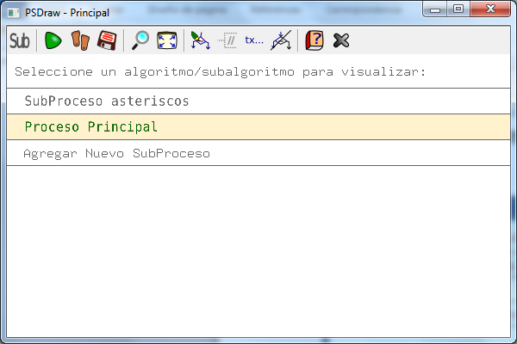
Una lista con los SubProcesos marcados con rojo:
Se elige a cual subproceso entrar pulsando sobre el subproceso. Como dice la captura, también es posible agregar nuevos SubProcesos.

Parámetros de valor

Este tipo de parámetro se le conoce con el nombre de parámetro de valor, que se debe especificar si es por valor o por referencia, por defecto es por valor, este último tipo de parámetro aunque durante el procedimiento su valor cambie el valor no será asignado a la variable del programa principal , por ejemplo si la variable num del programa que presentamos abajo se le asigna otro valor diferente al 10, este cambio se reflejaría en la variable num , y por esto en el programa principal, es este tipo de parámetros que se le conoce como parámetros de valor.

Ejemplo Subproceso con valor

SubProceso asteriscos
Definir num, I Como Enteros;
num <- 10;
Para i <- 0 Hasta num-1 Con Paso 1 Hacer
Escribir "*" Sin Bajar;
FinPara
Escribir "";
FinSubProceso

Proceso principal
Dimension nombre[25];
Definir nombre Como Cadena;
Definir num Como Entero;
num<-10;
Escribir "Ingresar el nombre ..:";
Leer nombre[24];
asteriscos;
Escribir "";
Escribir nombre[24];
Escribir "";
asteriscos;
FinProceso

En la línea num <-10 estamos asignando al parámetro num de asteriscos el valor de 10, esto hace que el ciclo recorra 10 veces, luego más abajo del programa en la instrucción asteriscos; se pasó una variable como parámetro asignando el valor de num-1 a número, el cual número en el programa principal tiene un valor de 10 el cual se le asigna a numero en el paso del valor de parámetro.

Parámetros de variable

El siguiente programa, nos enseña el uso de los parámetros de variable o referencia, los cuales se les antepone la palabra reservada VAR para indicar que esa variable será un parámetro de referencia o variable, esto nos indica que cualquier cambio que sufra la variable del procedimiento , la variable del programa principal también lo sufrirá, de esta manera podemos enviar información modificarla y envirar resultados al programa principal.
La sintaxis es la siguiente:

Ejemplo parámetros de variable o referencia.

Elaborar un programa donde se ingrese el nombre y el apellido usando un procedimiento y luego presentar los datos.

SubProceso Pedir_datos (nombre Por Referencia, apellido Por Valor)
Escribir "Ingresar el nombre ";
Leer nombre;
Escribir "Ingresar el apellido ";
Leer apellido;
FinSubProceso

Proceso Principal
Definir nombre, apellido Como Cadenas;
nombre<-"No hay cambios en nombre";
apellido<-"No hay cambios en apellido";
Pedir_datos(nombre,apellido);
Escribir "Nombre completo ", nombre," ", apellido;
FinProceso

Nota: En caso de que la variable se deba pasar por referencia siempre se debe indicar. En cambio, si se pasa por valor, la indicación de pase puede omitirse. Siempre por defecto se pasa por valor.

En el programa anterior, se inician las variables de apellido y nombre, luego se pasan como parámetros al subproceso, el nombre por referencia y el apellido por valor, luego escribimos los valores y solo el nombre presentara el cambio que sufrió en el subproceso y el apellido seguirá escribiendo el mismo valor que tenía al empezar el programa esto porque no se pasó como parámetro de variable (por referencia) sino como de valor y no se le permitió sufrir alguna modificación.

Para mejorar el programa anterior el procedimiento tendría que escribirse así, usando un parámetro de salida, que veremos más adelante:

SubProceso nombre, apellido <- pedir_datos (nombre por Referencia)
Dimension apellido[30];
Definir apellido Como Cadena;
Escribir "Ingresar el nombre ";
Leer nombre;
Escribir "Ingresar el apellido";
Leer apellido;
FinSubProceso

Ejemplo

Ingresar la base y el exponente y luego calcular la potencia.

En este programa usaremos un subproceso para el ingreso de los datos y otro para calcular la potencia.
SubProceso Ingreso (base Por Referencia, expo Por Referencia)
Escribir "Ingresar la base ";
Leer base;
Escribir "Ingresar el exponente ";
Leer expo;
FinSubProceso

SubProceso pot <- Potencia (base, expo, pot Por Referencia)
pot<-1;
Para I <- 1 Hasta expo Con Paso 1 Hacer
pot<-pot*base;
FinPara
FinSubProceso

Proceso principal
Definir pot como Entero;
Ingreso(base,expo);
Escribir "Potencia es ",Potencia(base,expo,pot);
FinProceso

En el subproceso de ingreso los dos datos , exponente y base son de tipo entero y parámetros de variable, esto porque necesitamos que el procedimiento nos devuelva los valores para luego introducirlos en el procedimiento potencia pero aquí, base, expo son de tipo valor, esto porque no necesitamos modificar o leer su valor como anteriormente los hicimos en el procedimiento de ingreso , luego la variable pot si se pasa como parámetro de variable debido a que necesitamos modificar su valor y presentarlo en el programa principal.

Nota: Los subprocesos no se pueden llamar igual que las variables que se declaran en el programa.
Nota 2: Las funciones o subprocesos que retornan valores deben utilizarse como parte de expresiones. Generalmente, el programa pide que se le anteponga la palabra escribir antes del nombre de la función

SubProcesos que devuelven valor o con retorno

Las SubProcesos también pueden devolver un valor, pero solo uno.

Sintaxis

Sintaxis

SubProceso valor_de_retorno <- nombre_SubProceso [( parámetros ) ]
//[variables locales];

//instrucciones;

FinSubProceso

Si notamos en la sintaxis de la función observamos que hay dos variables entre una flecha que apunta a la izquierda, esta está apuntado a la variable "retorno" la cual devuelve un valor.
Nota: También se puede usar indistintamente la palabra funcion en lugar de subproceso. En PSeInt, son términos equivalentes.

Ejemplo: cálculo de la potencia

Usaremos el mismo ejercicio que usamos para los subprocesos, para hacer una demostración de cómo cambiaría el programa usando un subproceso sin retorno para el cálculo de la potencia.
SubProceso resp <- potencia (base, expo Por Referencia)
Definir i, resp Como Enteros;
resp<-1;
Para I <- 1 Hasta expo Con Paso 1 Hacer
resp<-resp*base;
FinPara
FinSubProceso

SubProceso Ingreso (base Por Referencia, expo Por Referencia)
Escribir "Ingresar la base ";
Leer base;
Escribir "Ingresar el exponente ";
Leer expo;
FinSubProceso

Proceso principal
Definir base, expo, pot Como Enteros;
Ingreso(base,expo);
pot<-Potencia(base,expo);
Escribir "Potencia es ", pot;
FinProceso

Nota: Como se ve en el ejemplo anterior, cuando se llama a funciones, además de deberla llamar con la palabra escribir, cuando se coloca el nombre de la función a llamar los argumentos deben estar pegados al nombre de la función. De los contario aparecerá un cartel que dice Los argumentos para invocar a un subproceso deben ir entre paréntesis

Ahora veremos cómo dibuja el diagrama de flujo el intérprete de diagramas de flujo:

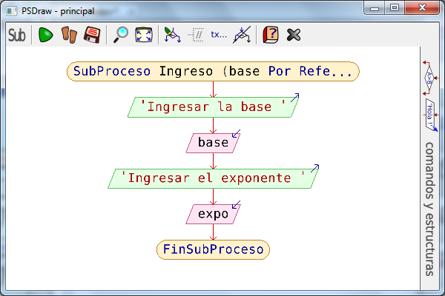
Diagrama de flujo del procedimiento ingreso:

Diagrama de flujo del procedimiento potencia:
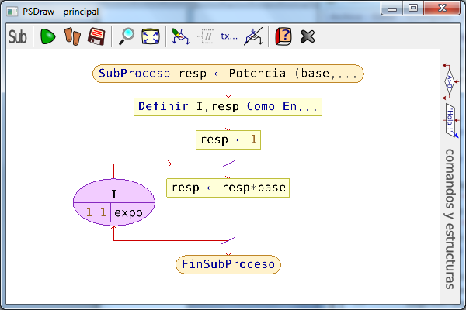

Si miramos este diagrama de flujo o el pseudocódigo, observamos que en la función Potencia se declaran una variable I que es para el ciclo y la otra resp que es para el cálculo de la potencia, la cual usaremos como acumulador de la multiplicación de la potencia, y después de la variable resp, a su vez después de la palabra clave subproceso, que es lo que nos devuelve el valor , y lo asigna en a la variable pot en el programa principal, cuando usamos la instrucción pot<-potencia(base Por Referencia, expo Por Referencia);.

En conclusión las funciones siempre nos retornaran un valor que es producto de uno o más cálculos, y se devuelve el valor de la variable que pusimos después de la palabra clave SubProceso.

Ejemplo de planilla (SubProcesos con y sin retorno)

Se ingresan el nombre, las ventas y la zona del empleado usando un procedimiento, luego se calcula la comisión en base a la zona de trabajo , ihss y total a pagar, luego se presentan los datos.

Nota:

- se deberá de usar un subproceso con retorno para los cálculos y la presentación de los datos.
- Usar un subproceso con retorno para el cálculo del ihss.

- Usar un subproceso con retorno para el cálculo de la comisión.

Subproceso de ingreso

En este subproceso sin retorno se ingresan los datos, validando que la zona solo sea A,B,C

Subproceso de cálculo

Se calcula la comisión e ihss usando los subprocesos sin retorno declarados anteriormente, luego el total a pagar, algo que debemos de notar es que las ventas y la zona se pasan como parámetros de valor y las demás ihss, comis y tp como parámetros de variable porque necesitamos modificar su valor

SubProceso presentar

Presentamos los cálculos y pasamos las variables como parámetros de valor, porque solo las necesitamos presentar

SubProceso vihss <- seguro(comis)
Definir Vihss Como Real;
Si comis >2400 Entonces
vihss<-84;
Sino
vihss<-0.035*comis;
FinSi
FinSubProceso

SubProceso vcomis <- comision(zona,ventas)
Definir vcomis como Real;
Segun zona Hacer
'A' : vcomis<-0.05*ventas;
'B' : vcomis<-0.06*ventas;
'C' : vcomis<-0.09*ventas;
FinSegun
FinSubProceso

SubProceso ingreso (nombre Por Referencia, zona Por Referencia, ventas Por Referencia)
Escribir "Ingresar el nombre ";
Leer nombre;
Escribir "Ventas mensuales ";
Leer ventas;
Repetir
Escribir "Zona A,B,C ";
Leer zona;
Hasta Que zona ='B' | zona ='C' | zona ='A'
FinSubProceso

SubProceso calculos (zona, ventas, comis Por Referencia, ihss Por Referencia, tp Por Referencia)
comis<-comision(zona,ventas);
ihss<-seguro(comis);
tp<-comis-ihss;
FinSubProceso

Subproceso presentar (comis,ihss,tp)
Escribir "Comisión ",comis;
Escribir "Seguro Social ", ihss;
Escribir "Total a pagar ", tp;
FinSubProceso

Proceso principal
Definir ventas,comis,ihss,tp Como Reales;
Definir nombre Como Cadena;
Definir zona Como Caracter;
Ingreso(nombre,zona,ventas);
Calculos(zona,ventas,comis,ihss,tp);
Presentar(comis,ihss,tp);
FinProceso

En este caso los subprocesos con retorno los declaremos antes de los subprocesos sin retorno solo porque estas se usaran en el subproceso sin retorno cálculos, y es más legible al momento de leer un programa, pero, a los efectos de la ejecución, PSeInt, no tiene en cuenta el orden del proceso y de los subprocesos.

Nota: En sintaxis estricta, la variable de retorno debe ser declarada

Dimensiones

Es una colección de datos del mismo tipo, que se almacenan en posiciones consecutivas de memoria y reciben un nombre común.
Y para referirse a un determinado elemento tendremos de acceder usando un índice para especificar la posición que queremos extraer o modificar su valor. Las dimensiones pueden ser:

1-Unidimensionales: solo tiene una solo dimensión una fila y una columna

2-Bidimensionales: tablas o matrices.

3-Multidimensionales: de 3 o más dimensiones.

Dimension de I Capacidad

Declaración:

Dimension <Nombre de la dimension> [<capacidad>];
Definir <Nombre de la variable de la dimension> Como <tipo de la variable>;

Capacidad: es el tamaño de la dimension, es un número entero con el cual indicamos el número de elementos que queremos guardar con el mismo tipo.

Nombre de la variable: es el nombre con el cual vamos a ser referencia en el programa principal

Tipo de datos: es el tipo de datos que queremos que sea la colección, puede ser entero, real, cadena, carácter o una estructura.

Nota: En sintaxis estricta, se debe definir siempre la variable antes o después de dimensionarla. A diferencia de otros lenguajes de programación, dimensionar una variable no implica declararla.

Ejemplo:

Dimension numero [9];

Con esta declaración estamos creando una colección de 10 números enteros

3 | 5 | 7 | 8 | 3 | 6 | 9 | 2 | 45 | 67
0 | 1 | 2 | 3 | 4 | 5 | 6 | 7 | 8 | 9

Nota: Al igual que en los lenguajes de programación reales, en sintaxis estricta, la base de la dimensión es 0, pero en sintaxis flexible o perfil flexible es base 1. Para utilizar dimensiones variables debemos habilitar la opción, permitir utilizar variables para dimensionar arreglos en las opciones del perfil.

Siempre que nosotros queremos hacer referencia a uno de los elementos de la dimension, tendremos que indicar la posición, con un número entero que este dentro del rango.

Seguidamente definimos el tipo de dimensión:

Definir numero Como Entero:

Si que queremos escribir el valor de posición 7 tendremos que escribir:

Escribir numero[7]; // de esta indicamos escribir la posición 7

o
I<- 7 //asignamos un valor a una variable de tipo entero

Escribir numero[ 0 ]; // luego usamos la variable I para indicar la posición que queremos presentar.

// Si deseamos asignar valores a un elemento de la dimension lo podremos
// hacer:

Leer numero[2]; // indicamos directamente la posición que queremos leer

I<-6 // Asignamos un valor a una variable entero y luego la usamos

Leer numero[ i ]; // para indicar la lectura de elemento que queremos leer

Ejemplo

Ingresar 10 números a una dimension de 10 elementos y luego presentar los números.

En este programa tendremos que usar un ciclo que la variable I tome un valor de
0..9, para leer los valores o asignar valores a la dimension, luego usaremos otro ciclo para presentar los datos.
Cuando guardamos los datos en una dimension, sus valores son almacenados en la memoria y no se borrar después al leer el siguiente número, como en los programas anteriores, cuando usábamos una variable para ingresar 10 números, pero la variable al final del ingreso solo guardaba el último número que se introdujo, ahora con los arreglos se guardan los 10 números en la memoria.

Nota: Si PSeInt está configurado para trabajar en base 0, se define una dimensión, y por ejemplo, se recorre una dimensión con un Para que comience en 1 y finalice con el número de elementos que se declaró a la dimensión, por ejemplo para llenar el vector de números, el último elemento ingresado no va a tener posición de memoria en la dimension ingresada. Esto lo podemos cambiar definiendo el Para desde base 0 y el número de la dimensión-1, personalizando el perfil o utilizando sintaxis flexible.

// programa de ingreso de 10 números a una dimension
Proceso dimension_10
Dimension numero[10];
Definir numero Como Entero;
Definir I Como Entero;

Para I <- 0 Hasta 9 Con Paso 1 Hacer
Escribir "Ingrese el número de la pos# ", I ,"....:";
Leer numero[I];
FinPara

Para I <- 0 Hasta 9 Con Paso 1 Hacer
Escribir numero[I];
FinPara
FinProceso

Ejemplo

Ingresar el nombre del empleado en una dimension y el sueldo en otra dimension, luego de ingresar los datos determinar el ihss, el total a pagar para cada uno de los empleados.

En este programa se almacena el nombre del empleado y el sueldo en dos arreglos diferentes el nombre en un arreglos de cadena y el sueldo en una dimension de tipo real, primero se ingresa los datos en la dimension luego se calculan los datos en otro ciclo con el fin de enfatizar que los arreglos guardan los datos en la memoria durante el programa funciona y los podemos usar después de ingresados los datos, lo que antes no podíamos hacer pues al ingresar el elemento 10 en la variable solo ese podíamos guardar, es por ello que los cálculos se hacían en el mismo ciclo.

Proceso dimension_empleado
Dimension nombre[5];
Definir nombre Como Cadena;
Dimension sueldo[5];
Definir sueldo como Entero;
Definir ihss,tp Como Reales;
Definir I Como Entero;

Para I <- 0 Hasta 4 Hacer
Escribir "Nombre del empleado [",i+1,"]..:";
Leer nombre[i];
Escribir "Sueldo del empleado ...:";
Leer sueldo[i];
FinPara
Para I <- 0 Hasta 4 Con Paso 1 Hacer
Si sueldo[i]>2400 Entonces
ihss<-84;
Sino
ihss<-0.035*sueldo[i];
FinSi
tp<-sueldo[i]-ihss;
Escribir "Nombre ...:", nombre[i];
Escribir "Sueldo ...:",sueldo[i];
Escribir "Ihss ...:",ihss;
Escribir "Total pagar..:",tp;
FinPara
FinProceso

Nota: Para poder utilizar dimensiones de dimension variable es necesario habilitar perfil flexible en el editor.

Uso de arreglos o dimensiones como parámetros en los subprocesos y funciones

En el ejemplo que, se presenta se demuestra el uso de los arreglos o dimensiones en los subprocesos y parámetros, el ejemplo muestra un subproceso sin retorno para el ingreso de datos a una dimension de 5 números enteros, luego se usa una función de mayor que nos devuelve el número de la dimension.

SubProceso nummayor <- mayor (num)
Definir nummayor, i Como Enteros;
nummayor<-0;
Para i <-0 Hasta 4 Con Paso 1 Hacer
Si num[i]>nummayor Entonces
nummayor<-num[i];
FinSi
FinPara
FinSubProceso

SubProceso ingreso (num)
Definir i como Entero;
Para i <- 0 Hasta 4 Con Paso 1 Hacer
Escribir "Ingresar un número ";
Leer num[i];
FinPara
FinSubProceso

Proceso Principal
Dimension num[5];
Definir num, max Como Enteros;
Ingreso(num);
Max<-mayor(num);
Escribir "Mayor ", max;
FinProceso

Nota: Por defecto, los arreglos siempre se pasan por referencia. No intentes pasarlo por valor o provocarías un error.
Función mayor

En esta función se determina el número mayor comparando los números que se ingresan, cuando se inicia la función nummayor vale cero pero supongamos que ingresamos en el arreglos 3-5-4-2-8

Cuando el elemento uno de la dimension se compara con 3, hay una nueva asignación para nummayor que es 3, cuando se compara con 5 el 3 es menor al 5 hay una nueva asignación a nummayor es 5, cuando se compara con 4 el 5 no es menor al cuatro, así que nummayor no se asigna ningún valor y se queda con el 5 ahora cuando se compara con 8 nummayor se le asigna el 8 porque el 5 es menor a 8.

Num | Nummayor
cuando num[0] es 3 | Entonces vale 3
cuando num[0] es 5 | Entonces vale 5
cuando num[0] es 4 | No hay cambio y sigue valiendo 5
cuando num[0] es 2 | No hay cambio y sigue valiendo 5
cuando num[0] es 8 | Entonces vale 8

Dimension de II capacidad (de doble capacidad)

Declaración:

Dimension <Nombre de la variable> [<Líneas>, <Columnas>];

También se les denomina matrices o tablas. Una dimension bidimensional es una tabla que ahora tiene líneas y columnas, donde las líneas indican la primera dimensión y las columnas la segunda dimensión.
0 |  | 1 | 2 | 3
0
1
2
3
4

La tabla que se muestra nos representa un dimension de 2 dimensiones con 5 líneas (4 posiciones) y 4 columnas (3 posiciones), el código para declarar este dimension sería:

Dimension numero[4,3];

La referencia a un determinado elemento de la matriz, requiere el empleo de un primero subíndice que indica la fila y el segundo que indica la columna. Ambos subíndices deberán de ser de tipo entero.

Por ejemplo si quisiéramos guardar el valor de 30 en la línea 4 columna 3 el código en PSeInt sería:
Numero[3,2]<-30;

El siguiente ejemplo nos muestra como ingresar datos a una dimension de 5 líneas y 4 columnas para luego presentar los datos en la pantalla:

Proceso dimension_5_lineas
Dimension numero[5,4];
Definir numero Como Entero;
Definir L, C Como Enteros;

Para L <- 0 Hasta 4 Con Paso 1 Hacer
Para C <- 0 Hasta 3 Con Paso 1 Hacer
Escribir "Número[", L , ",", C, "]";
Leer numero[L,C];
FinPara
FinPara

Limpiar pantalla;

Para L <- 0 Hasta 4 con Paso 1 Hacer
Para C <- 0 Hasta 3 Con Paso 1 Hacer
Escribir numero[L,C]," " Sin Bajar;
FinPara
Escribir "";
FinPara
FinProceso

En este programa usamos dos variables enteras L que se usa para las líneas y C que se usa para las columnas, usamos ciclos anidados porque necesitas recorrer por cada línea, todas las columnas, esto sucede así:

Cuando la L tiene el valor de 0 la C toma el valor de 0 a 3 esto hace que se puede leer el elemento Numero [0,1], Numero [0,2], Numero [0,3], luego cuando la L tiene el valor de 2 entonces la l vuelve a iniciar de 0 a 3 haciendo lo mismo 4 veces que es el número de las líneas.

Suma de líneas y columnas de un dimension bidimensional

El programa que se presenta, ingresa los datos y los presenta usando un subproceso sin retorno.

SubProceso sum <- SumaLinea (numero, linea)
Definir sum, C Como Enteros;
sum<-0;
Si linea>=0 | linea<=4 Entonces
Para C<-0 Hasta 3 Con Paso 1 Hacer
sum<-sum + numero [linea,C];
FinPara
FinSi
FinSubProceso

SubProceso sum <- SumaColumna (numero, col)
Definir sum, L Como Entero;
sum<-0;
Si col>=0 | col<=3 Entonces
Para L <- 0 Hasta 4 Con Paso 1 Hacer
sum<-sum + numero [L,col];
FinPara
FinSi
FinSubProceso

SubProceso ingreso(numero)
Definir L,C Como Enteros;
Para L <- 0 Hasta 4 Con Paso 1 Hacer
Para C <- 0 Hasta 3 Con Paso 1 Hacer
Escribir "Ingresar un número ..:";
Leer numero[L,C];
FinPara
Escribir "";
FinPara
FinSubProceso

SubProceso presentar (numero)
Definir L, C Como Enteros;
Limpiar pantalla;
Para L <- 0 Hasta 4 Con Paso 1 Hacer
Para C <- 0 Hasta 3 Con Paso 1 Hacer
Escribir numero[L,C]," " Sin Bajar;
FinPara
Escribir "";
FinPara
FinSubProceso

Proceso principal
Dimension numero[5,4];
Definir numero Como Entero;
Definir linea,col,sumaC,sumaL Como Enteros;
Ingreso(numero);
Presentar(numero);
Escribir "Línea a sumar";
Leer linea;
Escribir "Columna a sumar";
Leer col;
sumaL<-sumaLinea(numero,linea);
sumaC<-sumaColumna(numero,col);
Escribir "Suma de la columna ", col, " es ", sumaC;
Escribir "Suma de la línea ", linea, " es ", sumaL;
FinProceso

Nota1: Los arreglos del parámetro no se declaran en el subproceso, porque siempre son por referencia. De hacerse, aparecerá un cartel que dice No se debe redefinir el tipo de argumento.
Nota2: Los arreglos del parámetro, tanto cuando se pasan los arreglos a otro proceso/subproceso, como cuando se hace referencia al subproceso desde el proceso principal no se especifica su capacidad.
Información teórica

Estructuras o registros

Nota: La información de estructuras se toma como teórica. De momento, PSeInt no soporta estructuras o registros.

Una estructura o registro es un dato estructurado, formado por elementos lógicamente relacionados, que pueden ser del mismo o de distintos tipos, a los que se les denomina campos. Los campos de una estructura podrían ser de los tipos previamente definidos por PSeInt (entero, real etc.) o bien por una estructura definido anteriormente

Ejemplo: demostración de estructuras

En este programa usaremos una estructura para guardar la información del alumno usando una estructura que se llama Alum.
Siempre que queremos acceder a una estructura se hace
Estructura.Variable;

Entonces si queremos acceder a nombre escribiríamos Alum.nombre;
Alum porque así se llama la variable que es de tipo estructura re_alumno.

Registro regAlum
Dimension nombre[30];
Definir nombre Como Cadena;
Dimension carrera[30];
Definir carrera Como Cadena;
Definir cuenta Como Entero;
FinRegistro

Proceso principal
Definir Alum Como reg_alum;
Escribir "El nombre del Alumno ";
Leer Alum.nombre;
Escribir "Cuenta del Alumno ";
Leer Alum.cuenta;
Escribir "Carrera que estudia ";
Leer Alum.carrera;
Escribir "El alumno ", Alum.nombre;
Escribir "Con cuenta ", Alum.cuenta, " Estudia ", Alum.carrera;
FinProceso

Ahora lo más importante es que podamos usar estructuras o registros como parámetros en los subprocesos con retorno y sin retorno para hacer más fácil el pasar información como parámetro.

Ejemplo estructuras o registros con subprocesos

Se desea elaborar un programa donde se ingrese el nombre del alumno , la nota acumulada, examen, nota final y observación, luego que se determine la nota final y observación.

Usaremos una estructura para guardar la información, un subproceso sin retorno para el ingreso de datos, otro para calcular la nota final y la observación (se usará una función para el cálculo de la observación).

Siempre debemos de tomar en cuanta cuales son los parámetros de variable y de valor, en este programa usa en los subprocesos ingreso y cálculo de variable y en presentar de valor porque no se modifica ninguna variable.
// declaración de la estructura

Registro reg_alum
Dimension nombre[30];
Definir nombre Como Cadena;
Definir na,ne,nf Como Reales;
Dimension obs[10];
Definir obs Como Cadena;
FinRegistro

SubProceso vobs <- observacion (nota)
Definir vobs Como Cadena;
Si nota>= 60 Entonces
vobs<-"aprobado";
Sino
vobs<-"reprobado";
FinSi
FinProceso

SubProceso ingreso(alum Por Referencia)
Definir Alum Como reg_alum;
Escribir "Ingresar el nombre ";
Leer Alum.nombre;
Escribir "Ingresar la nota examen ";
Leer Alum.ne;
Escribir "Ingresar la nota acumulada ";
Leer Alum.na;
FinSubProceso

SubProceso calculo(alum Por Referencia)
Alum.nf<-Alum.na+Alum.ne;
Alum.obs<-observacion(Alum.nf);
FinSubProceso

SubProceso presentar(alum)
Escribir "Nota Final ",Alum.nf;
Escribir "Observación ",Alum.obs;
FinSubProceso

Proceso principal
Definir I Como Entero;
Para I<- 1 Hasta 5 Con Paso 1 Hacer
ingreso(Alum);
calculo(Alum);
presentar(Alum);
FinPara
FinProceso

Dimensiones con estructuras

Nota: Información teórica

Hasta ahora nuestros arreglos solo han guardado un solo datos ya sea real, entero cadena o caracter, cuando se quiere guardar más de un dato en una casilla de la dimension se declara una estructura y la dimension se declara que es del tipo estructura que declaramos.
Ejemplo:

Registro emple
Definir codigo Como Entero;
Dimension nombre[30];
Definir nombre Como Cadena;
FinRegistro

Dimension empleado[5];
Definir empleado Como emple;

Código | Código |  | Código | Código | Código
Nombre |  | Nombre | Nombre | Nombre | Nombre
0 |  | 1 | 2 | 3 | 4

Declaramos el estructura empleado y luego declaramos la dimension que será de tipo empleado ahora para acceder a la dimension:

Lectura de datos

Escribir "Ingresar Nombre del Empleado ";
Leer emple[3].nombre;
Escribir "Ingresar el codigo de estructura ";
Leer emple[3].codigo;

Al momento de leer, se tiene que especificar la posición de la dimension que deseo leer emple(3).nombre nos indica que se leerá de posición 3 el nombre.
Escribir datos
Escribir "Nombre del Empleado ", emple[3].nombre;
Escribir "Código de estructura ", emple[3].codigo;

Igual que al leer los datos para escribir especificamos el elemento de la dimension, del cual queremos presentar los datos de la estructura

Ejemplo dimensiones con registro.

En este ejemplo declaramos la estructura, luego se declara la dimension de tipo estructura, se elabora un subproceso sin retorno para el ingreso de los datos de la dimension y otro para presentar los estructuras de la dimension.

Cuando declaramos Dimension emple[5]; y después Definir emple Como Empleado; en el subproceso de ingreso nos referimos a que tenemos una dimension de 5 elementos que es de tipo empleado (la estructura) y que la variable se llama emple.

En ambos subprocesos se recorre la dimension y luego por cada una de las posiciones de la dimension se lee el nombre y el código.

Registro emple <- Empleado
Definir codigo Como Entero;
Dimension nombre[30];
Definir nombre Como Cadena;
FinRegistro

SubProceso Ingreso (emple)
Definir i Como Entero;
Para i <- 0 Hasta 4 Con Paso 1 Hacer
Escribir "Ingresar Nombre del Empleado ";
Leer emple.nombre;
Escribir "Ingresar el código de estructura ";
Leer emple.codigo;
FinPara
FinSubProceso

SubProceso Presentar (emple)
Definir i Como Entero;
Limpiar Pantalla;
Para i <- 0 Hasta 4 Con Paso 1 Hacer
Escribir "Nombre del Empleado ",emple.nombre;
Escribir "Código de estructura ", emple.codigo;
FinPara
FinSubProceso

Proceso principal
Ingreso(emple);
Presentar(emple);
FinProceso

Ejemplo de dimensiones con registro.

En este ejemplo declaramos el estructura luego, se declara la dimension de tipo de tipo estructura alumno, luego usamos una función para determinar la observación, no se introduce todo el estructura porque solo se ocupa un dato, para determinar la observación, luego en el procedimiento de cálculo al momento de enviar la nota para usar la observación indicamos el elemento de la dimension y la parte de la estructura que queremos enviar que es la nota:

alum[i].obs<-observacion(alum[i].nf);

// declaración del registro
Registro alum <- reg_alumno
Dimension nombre[30];
Definir nombre Como Caracter;
Definir na,ne,nf Como Reales;
Dimension obs[10];
Definir obs Como Cadena;
FinRegistro

SubProceso vobs <- observación (nota)
Dimension vobs[10];
Definir vobs Como Cadena;
Si nota>= 60 Entonces
vobs<-"aprobado";
Sino
vobs<-"reprobado;
FinSi
FinSubroceso

SubProceso ingreso(alum Por Referencia)
Definir i Como Entero;
Para i <- 0 Hasta 4 Con Paso 1 Hacer
Escribir "Ingresar el nombre ";
Leer alum[i].nombre;
Escribir "Ingresar la nota examen ";
Leer alum[i].ne;
Escribir "Ingresar la nota acumulada ";
Leer alum[i].na;
FinPara
FinSubProceso

SubProceso calculo(alum Por Referencia)
Definir I Como Entero;
Para i <- 0 Hasta 4 Con Paso 1 Hacer
alum[i].nf<-alum[i].na + alum[i].ne alum[i].obs<-observacion(alum[i].nf);
FinPara
FinSubProceso

SubProceso presentar (alum)
Definir i Como Entero;
Para i <- 0 Hasta 4 Con Paso 1 Hacer
Escribir "Nombre del alumno ",alum[i].nombre;
Escribir "Nota Final ",alum[i].nf;
Escribir "Observación ",alum[i].obs;
FinPara
FinSubProceso

Proceso Principal
// delcaración del arreglo de tipo registro
Definir alum Como reg_alumo;
Ingreso(alum);
Calculo(alum);
Presentar(alum);
FinProceso

Ejemplo arreglos con estructura.

Se declara una estructura con las variables de nombre ventas, comisión ihss y total a pagar, se laboran una función para el seguro social, luego se elabora un procedimiento de ingreso de datos donde se el nombre y las ventas, después el procedimiento de cálculo, donde se determina la comisión que es el 5% de las ventas, el seguro usando la función del Seguro y el total a pagar, luego se presentan los datos usando un procedimiento.

Registro emple <- Empleado
Dimension nombre[30];
Definir nombre Como Cadena;
Definir ventas,comis,ihss,tp Como Reales;
FinRegistro

SubProceso retorno <- seguro
Dimension[5] empleado;
Definir empleado Como emple;
Definir sueldo, retorno Como Real;
Si sueldo > 2400 Entonces
retorno <- 84;
Sino
retorno <- 0.035*sueldo;
FinSi
FinSubProceso

SubProceso Ingreso (emple)
Dimension[5] empleado;
Definir empleado Como emple;
Definir i Como Entero;
Para i <- 0 Hasta 1 Con Paso 1 Hacer
Escribir "ingresar Nombre del Empleado ";
Leer emple[i].nombre;
Escribir "Ingresar las ventas ";
Leer emple[i].ventas;
FinPara
FinSubProceso

SubProceso Calculo(emple)
Dimension[5] empleado;
Definir empleado Como emple;
Definir I Como Entero;
Para i <- 0 Hasta 1 Con Paso 1 Hacer
emple[i].comis<-emple[i].ventas*0.05;
emple[i].ihss<-seguro(emple[i].comis);
emple[i].tp<-emple[i].comis-emple[i].ihss;
FinPara
FinSubProceso

SubProceso Presentar (emple)
Dimension[5] de empleado;
Definir empleado Como emple;
Definir i Como Entero;
Para i <- 0 Hasta 1 Hacer
Escribir "Empleado ",emple[i].nombre;
Escribir "";
Escribir "Comisión ..:", emple[i].comis;
Escribir "";
Escribir "Seguro Social..:", emple[i].ihss;
Escribir "";
Escribir "Total a Pagar ..:", emple[i].tp;
Escribir ""
Escribir "";
FinPara
FinSubProceso

Proceso principal
Escribir Ingreso(emple);
Calculo(emple);
Presentar(emple);
FinProceso

Manejo De Archivos De Texto

Nota: Información teórica

Hasta esta parte, todos los resultados de los programas se borran de la memoria al terminar el programa, en este capítulo aprenderemos de forma teórica como guardaríamos la información en un archivo de texto para su posterior utilización.

Sintaxis

Declarar un tipo archivo

Declarar un tipo archivo secuencial es necesario para , declarar variable de este tipo ejemplo :
Tipo Arch Es Archivo Secuencial;

Abrir un archivo

Sintaxis

Abrir nombre_archivo como variable [para lectura, escritura]

ejemplo :

Abrir "empleados.txt" Como Archemple Para Lectura;

Descripción

Esta instrucción sirve para abrir el archivo. Las operaciones permitidas para el archivo son lectura, escritura o ambas. En la sintaxis variable se refiere a variable de tipo archivo que se usará para referenciar el archivo.

Cerrar un archivo

Sintaxis

Cerrar variable de tipo archivo

Ejemplo :

Cerrar archemple;

Descripción

Esta instrucción sirve para cerrar un archivo. Variable

Leer de un archivo

Sintaxis

Leer variable_archivo, variable_datos ejemplo :
Leer archemple,emple.nombre;

Descripción

Esta instrucción lea una variable desde un archivo. La primera variable de la instrucción debe ser de tipo archivo, la segunda puede ser de cualquier tipo, eso dependerá del tipo de archivo.

Escribir en un archivo

Sintaxis

Escribir variable_archivo, variable_datos; ejemplo:
Escribir archemple, emple.nombre;

Descripción

Esta instrucción escribe una variable en un archivo. La primera variable de la instrucción debe ser de tipo archivo, la segunda puede ser de cualquier tipo, eso dependerá del tipo de archivo.

Ejemplo Ingreso de datos a un archivo secuencial (texto).

Lo primero que tenemos que hacer es crear con Windows un archivo de texto, con el notepad, y lo salvamos con el nombre de empleados, en el mismo directorio donde salvaremos el programa de ingreso de datos.
Declaramos el tipo de archivo secuencial

Tipo Arch es archivo secuencial;

luego el estructura que usaremos para ingresar los datos

Estructura Empleado
Dimension nombre[50];
Definir nombre Como Cadena;
Definir sueldo Como Real;
Definir sexo como Caracter;
FinEstructura

luego declaramos la variable para manejar el archivo de texto, que de tipo arch y la variable de tipo estructura
Definir Empleado Como emple;
Definir ArchEmple Como Arch;
Definir resp como Caracter;

Luego en el programa lo primero que se hace es abrir el archivo para escritura, luego se piden los datos y se salvar en el archivo , al final se cierra el archivo de texto, ahora si nosotros queremos saber si guardo los datos , podremos abrir empleados con el notepad y veremos los datos que se salvaron en el archivo.

Tipo Arch Es Archivo Secuencial;

Estructura emple <- Empleado
Dimension[50] nombre;
Definir nombre Como Cadena;
Definir sueldo Como Real;
Definir sexo como Caracter;
FinEstructura

Proceso principal
Definir emple Como Empleado;
Definir ArchEmple Como Arch;
Definir resp como Caracater;
Abrir "empleados.txt" Como archemple Para Escritura;
Repetir
Escribir "Nombre del emnpleado..:";
Leer emple.nombre;
Escribir "Sueldo del empleado...:";
Leer emple.sueldo;
Escribir "Sexo ..:";
Leer emple.sexo;
Escribir archemple, emple.nombre;
Escribir archemple, emple.sueldo;
Escribir archemple, emple.sexo;
Escribir "Desea Continuar ..:";
Leer resp;
Hasta Que resp="S" | resp="N";
Hasta Que resp='N';
Cerrar archemple;
FinProceso

Ejemplo Listar el contenido de un archivo secuencial (texto).

Se declara el tipo del archivo, el estructura y las variables para usar el estructura y el archivo de texto, luego se abre el archivo para lectura y se hace un ciclo mientras no sea fin de archivo, esto se logra con la función FDA que nos devuelve verdadero cuando se encuentra al final del archivo y falso cuando no lo está.

Se usa la instrucción Leer, para recuperar los valores que se guardaron en el archivo de texto, luego usando un procedimiento se escriben los valores de la estructura en la pantalla

Definir Tipo Arch Como Archivo Secuencial;

Estructura emple <- Empleado
Dimension nombre[50];
Definir sueldo Como Real;
Definir nombre Como Cadena;
Definir sexo Como Caracter;
Definir emple Como Empleado;
FinEstructura

SubProceso presentar(emple)
Definir Detener Como Caracter;
Escribir "Nombre del empleado ...:",emple.nombre;
Escribir "";
Escribir "Sueldo....:",emple.sueldo,
Escribir "";
Escribir "Sexo......:",emple.sexo;
Escribir "";
Leer detener;
FinSubProceso

Proceso principal
Definir ArchEmple Como Arch;
Abrir "empleados.txt" Como archemple Para Lectura;
Mientras ~fda(archemple) Hacer
Leer archemple,emple.nombre;
Leer archemple,emple.sueldo;
Leer archemple,emple.sexo;
presentar(emple);
FinMientras;
Cerrar archemple;
FinProceso

Anexo:

Editar diagramas de flujo

PSeInt permite editar el diagrama de flujo, luego editar los cambios, para que pueda ser ejecutado desde pseudocódigo.

Accedemos al editor de diagramas de flujo yendo a Archivo → Editar diagramas de flujo:

Elegimos un subproceso y hacemos clic en uno de ellos

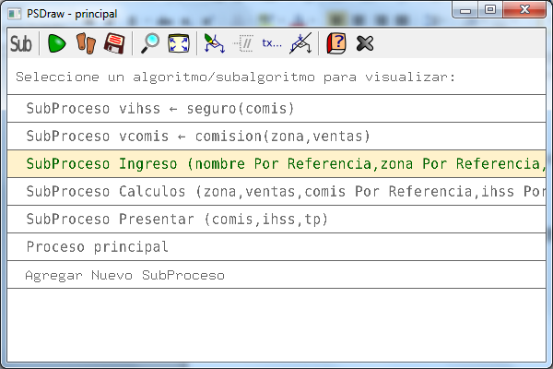

Hacemos clic en el proceso principal o cualquiera de los subprocesos, en este caso el subproceso Ingreso.

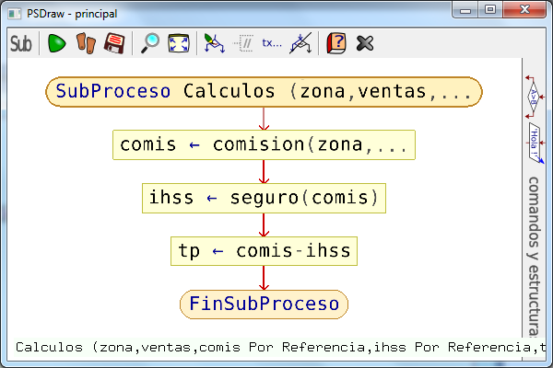
Se nos presenta una pantalla mostrando el diagrama de flujo correspondiente al subproceso que estamos ejecutando.
A la derecha encontramos una pestaña que aparecen dos iconos y al costado el título comandos y estructuras
Pasamos el mouse sobre la misma.
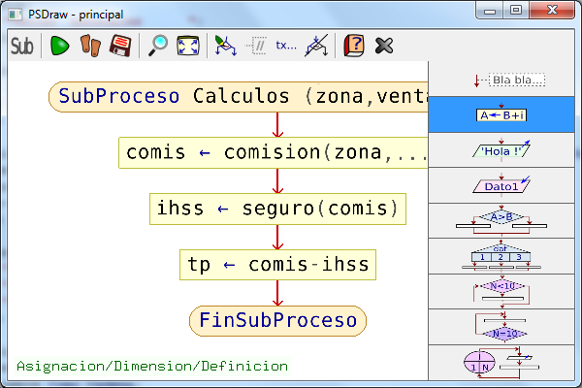
Se nos presenta un dibujo con las estructuras usadas, y al costado izquierdo inferior aparece su nombre.
Si queremos añadir un nuevo bloque al diagrama de flujo, lo que hacemos es cliquear en un bloque y sin soltar el botón izquierdo del mouse arrastrarlo hasta el diagrama de flujo. Para fijar el bloque, presionamos la tecla escape.
En las sentencias escribir, el texto se debe poner entre comillas.
Guardar cambios
Para guardar los cambios, vamos al botón que se encuentra al costado izquierdo superior y hacemos clic en guardar cambios.
No se ejecutan diagramas de flujo que no sean guardados.

Nota: También se pueden crear diagramas sin necesidad de escribir su pseudocódigo correspondiente.

Nota: Por la forma de trabajar del intérprete de diagrama de flujo, si se guardan los cambios desde el editor de diagrama de flujo, hay modificaciones en el pseudocódigo, por ejemplo, pasado de comillas a apóstrofes, etc. Estos errores se pueden ir resolviendo a medida que salgan nuevas versiones de PSeInt.

Des instalar PSeInt
PSeInt dispone de un des instalador, que se accede desde agregar o quitar programas. Se desinstala como cualquier otro programa.

Abrir el código fuente
En estos blog se explica cómo lo que debemos hacer para abrir el código fuente del programa:



Bajo Linux


Bajo Windows
Bibliografía
- http://studylib.es/doc/380831/funciones
- http://www.slideshare.net/juanrobyn/manual-de-pseint
- http://slideplayer.es/slide/9449505/

